INNOVACIÓN DE UN SISTEMA COLECTOR SOLAR PARABÓLICO. UN DISEÑO PLEGABLE .
L. A. Castañeda Escobarª, I. A. García Gonzálezª, J.Carreón Ortegaª y O. A. González Garcíaª.

ªInstituto Tecnológico Superior de Xalapa, Jefatura de Ingeniería en Mecatrónica y Electromecánica. Sección 5ª, Reserva Territorial s/n. Col. Santa Barbara, cp. 91096, Xalapa, Veracruz. janali20000@yahoo.com.mx, igarcia53@hotmail.com

RESUMEN.
En la actualidad, el uso de las energías renovables, tales como la energía solar, la energía eólica, biomasa por mencionar algunas, son la mejor opción para suplir a los combustibles fósiles. La actual propuesta de innovación es buscar nuevos diseños de sistemas autosustentables y útiles utilizando alguna de estas fuentes de energías verdes, pero también buscando diseñar sistemas fáciles para el uso de la sociedad en general. Entre las energías renovables, la energía solar ha tenido un gran avance en los últimos años, siendo una de las fuentes energéticas con mayor desarrollo tecnológico y aplicaciones en la parte industrial y científica, pero también ha podido ser usada en la sociedad urbana y rural con mayor aceptación. Los concentradores solares parabólicos son un sistema capaz de concentrar grandes cantidades de energía en su zona focal, y como consecuencia puede tenerse temperaturas muy altas en esa zona. Este aumento de temperatura puede ser usado para muchas aplicaciones que van desde propiciar un cambio de estado a un sustancia controlada hasta cocción de alimentos. En este trabajo proponemos el diseño óptico y mecánico de una superficie colectora solar parabólica segmentada, donde la superficie tiene la capacidad de ser plegable, ligera y portátil sin que esto ocasione que la superficie pierda su forma ni alineación al abrirse y volverse a cerrar. El diseño óptico fue hecho utilizando el programa de Zemax y el diseño mecánico utilizando el programa SOLIDWORKS.

- INTRODUCCIÓN.

La radiación emitida por el Sol constituye la principal fuente de energía para la Tierra. La potencia interceptada por la Tierra es muy inferior a la emitida por el Sol. Aun así, es tan importante que, en un solo día, la cantidad de incidente sobre el piso terrestre tiene una energía que es cuarenta veces superior al consumo energético mundial anual. La mayor parte de esta potencia de origen solar llega a la tierra por radiación. Esto pone de manifiesto la importancia de la energía procedente del Sol y la necesidad de desarrollar técnicas de obtención de energía eléctrica en este campo.
La mayor parte de esta potencia de origen solar llega a la tierra por radiación, esto pone de manifiesto la importancia de la energía procedente del Sol y la necesidad de desarrollar técnicas de obtención de energía eléctrica en este campo., así la radiación emitida por el Sol constituye la principal fuente de energía para la Tierra.

- MARCO TEORICO.

2.1 Métodos de Generación de Energía.

Existen tres métodos de generación de energía a partir de la radiación solar:

- Solar térmica.

- Solar fotovoltaica.

- Solar termoeléctrica.

Energía solar Térmica: El objetivo de este método es la obtención de energía térmica a partir de la radiación solar. Son aplicaciones de baja temperatura en las que los colectores, captan el calor procedente del Sol y alcanzan temperaturas no mayores a 60 C.

Energía Solar Fotovoltaica: Este método genera electricidad basándose en el efecto fotovoltaico que se produce al incidir la luz sobre materiales semiconductores. De esta forma se genera un flujo de electrones en el interior de esos materiales y una diferencia de potencial que puede ser aprovechada.

Energía Solar Termoeléctrica: Este método se caracteriza por obtener energía eléctrica a partir del calentamiento de un fluido por medio de la radiación solar, así se obtiene energía térmica. Y mediante una turbina y generador, se produce energía eléctrica. La energía solar termoeléctrica se clasifica en dos sistemas:

- De media temperatura, en un rango de 100°C a 400°C. Las plantas de media temperatura, corresponden a plantas con colectores cilindro-parabólicos.

Están formados por colectores que reflejan la radiación sobre un tubo situado en la línea focal, el fluido caloportador. El fluido es calentado hasta 400 C, produciendo vapor sobrecalentado que alimenta una turbina convencional que genera electricidad. Las plantas de colectores cilíndrico-parabólicos son una tecnología probada, madura y por tanto utilizable a corto plazo.
Los colectores solares con concentración son aquellos en los que la radiación solar es concentrada antes de convertirla en energía térmica. Se pueden conseguir temperaturas altas. Estos colectores solares solo aprovechan la radiación directa lo que hace necesario la utilización de un sistema de seguimiento solar para poder captar la radiación directa.

b) De alta temperatura, con temperaturas mayores a 400°C. En éstos sistemas los aprovechamientos de alta temperatura se realizan mediante centrales de torre y centrales de generadores disco-parabólicos.

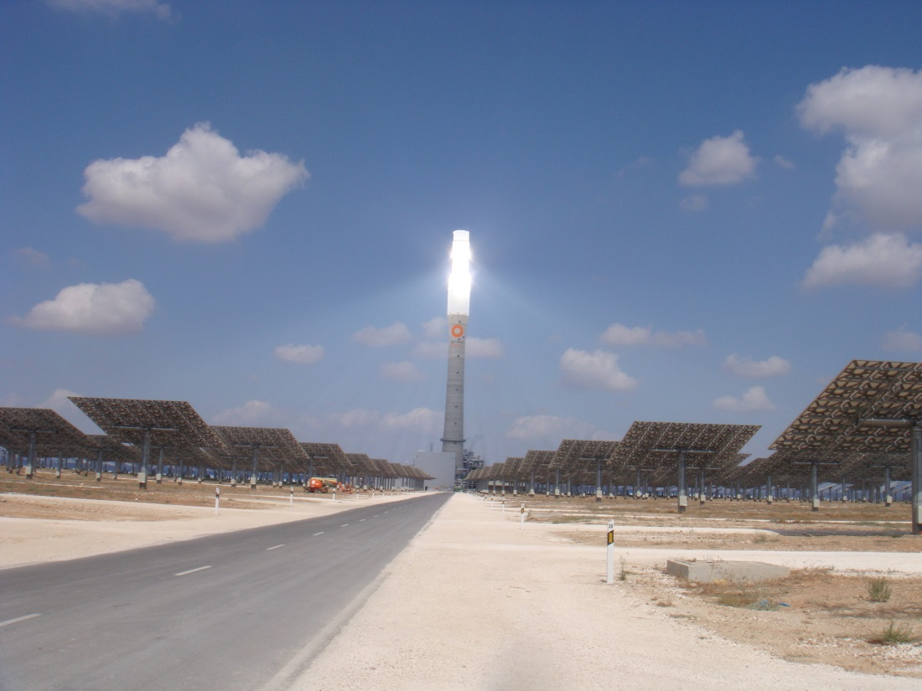
Fig1.Planta Solar de alta temperatura. TERMOSOLAR, España

- DESARROLLO.

Los colectores solares de mediano tamaño son muy utilizados como “estufas Solares”, a pesar que esta tecnología no es nueva, no ha tenido gran avance ni optimización en su diseño. La propuesta de éste trabajo es realizar una innovación al diseño convencional de colector parabólico, buscando hacerlo más versátil, portátil para colocarlo como una tecnología más accesible y útil a la sociedad.

  - Diseños.

Se diseñó un sistema colector solar parabólico de aluminio con un diámetro de 1000 mm y una distancia focal de 1000 mm, buscando un número f pequeño para una mayor concentración de energía en el foco. La Figura 2 a y 2b . muestran el sistema parabólico colector..

a) 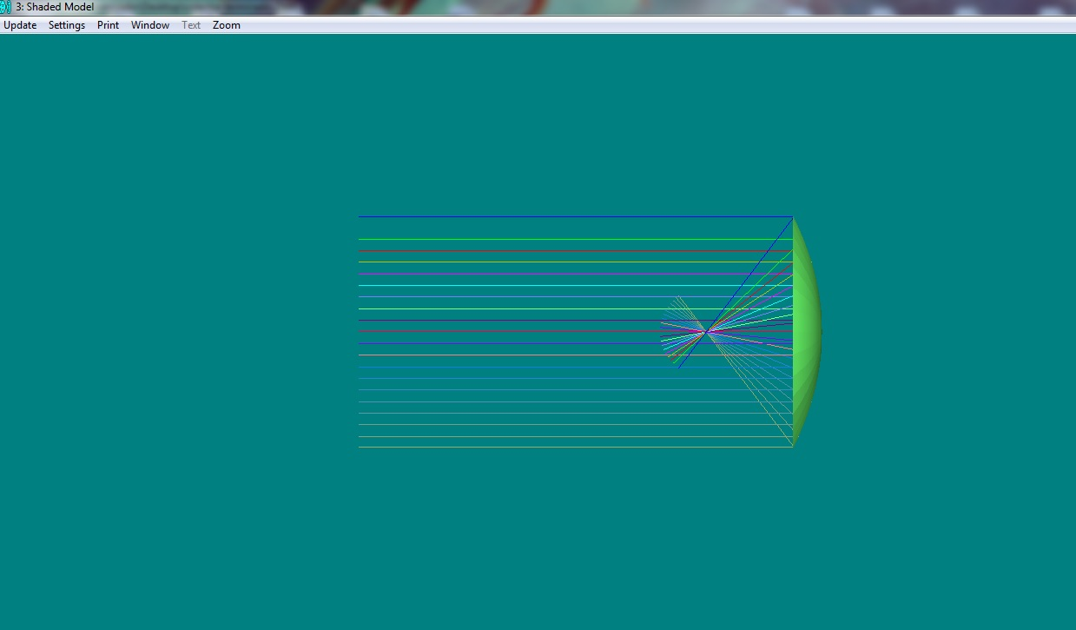 b) 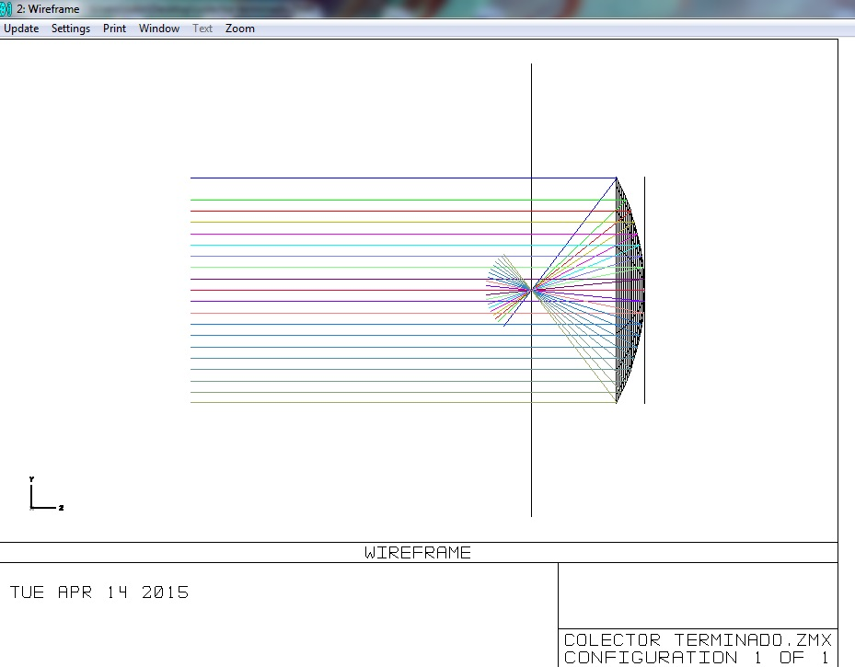
Fig.2 Se muestra el sistema óptico colector.

El sistema tiene la capacidad de ser plegable y con ello portátil. La superficie óptica está hecha de aluminio delgado de calibre 22 tipo galvanizado, este tipo de material se utilizó para su mejor manipulación en el momento de la construcción del sistema y su alta reflectividad.

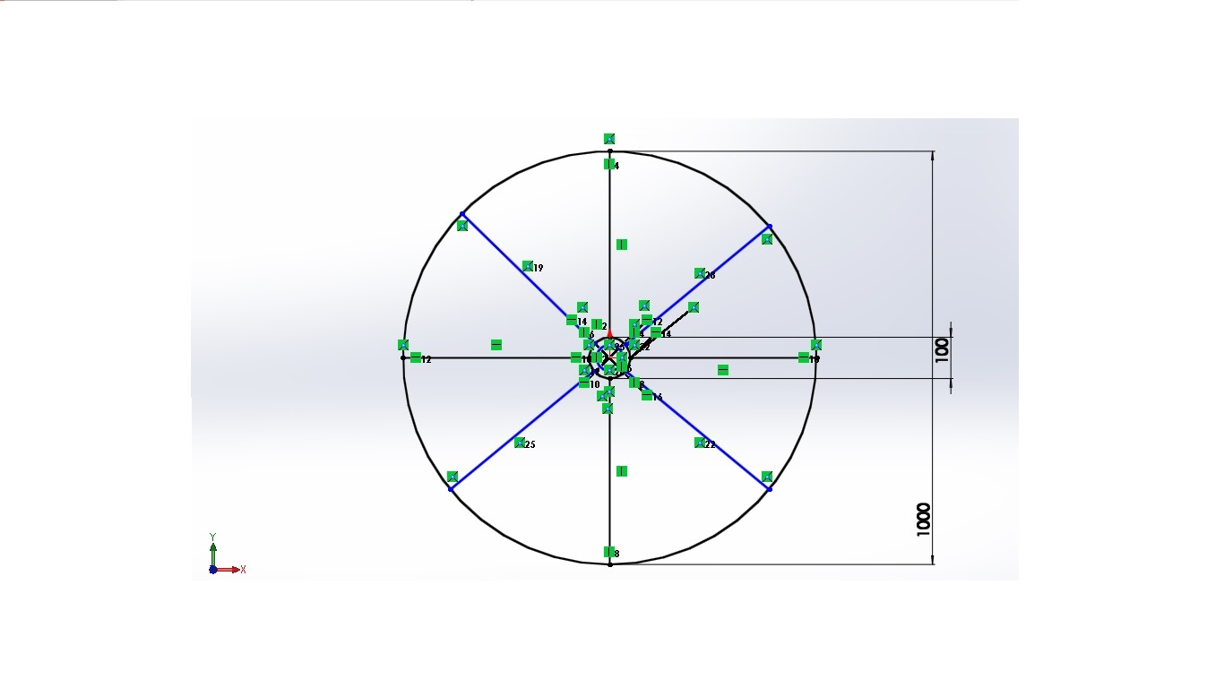

Figura 3. Estructura mecánica de soporte del concentrador.

La parábola colectora está hecha de varios segmentos en forma de gajos, estos gajos están unidos en un punto común. En la figura 3 se muestra la estructura básica mecánica de los gajos. El diseño propone que existan dos gajos principales donde se plieguen el resto de los gajos y los mantenga ocultos hasta que el sistema sea utilizado. En la fig 4. se muestra la forma de los 2 gajos principales en donde se acomodan en su parte inferior el resto de los gajos que conforman la parábola, este diseño fue elegido para proporcionar una mejor manipulación del sistema y reducir el tamaño de la parábola para una mejor manipulación y fácil translado.
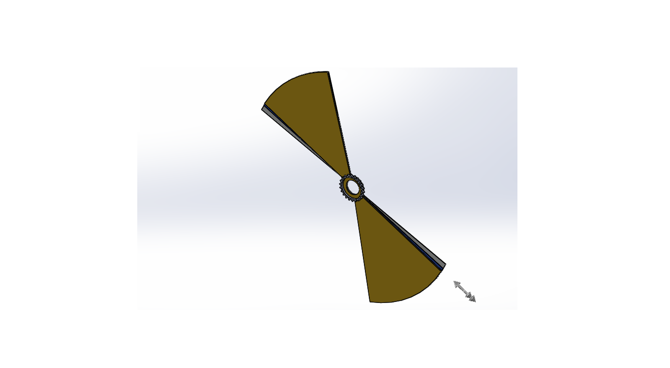
Fig 4. Gajos Fijos principales de la superficie colectora.

La fig.5 muestra el despliegue de los gajos ocultos debajo de los gajos principales
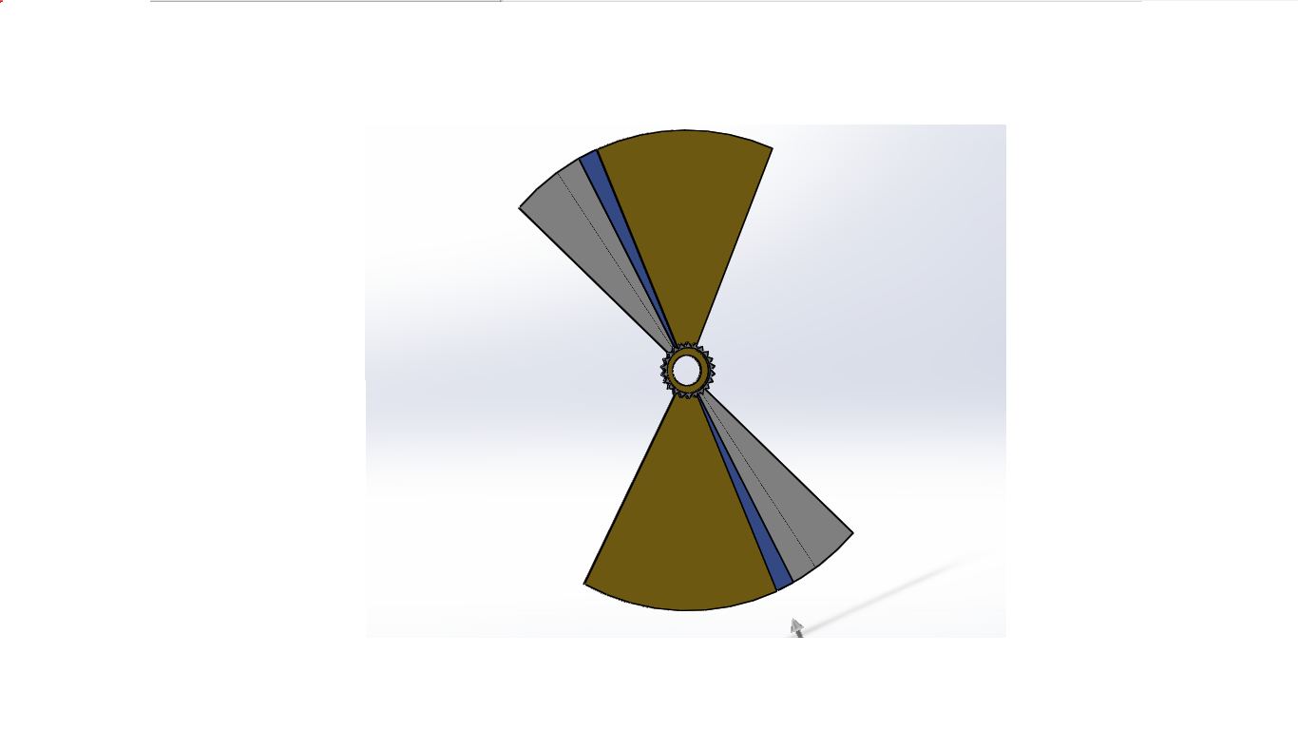
Fig. 5 Despliegue de los gajos que forman la superficie colectora.

Como se menciono anteriormente, existe un punto en común donde el sistema sostiene a los gajos que conforman la parábola, este engrane permite la movilización de los gajos hacia la parte posterior de los gajos fijos principales, pero, este engrane también tiene la tarea de que cuando los gajos se despliegan en su totalidad , permite un ajuste y nivelación de los mismos, esto debido a que los gajos deben estar nivelados para que la parábola se comporte como un sistema no segmentado , y concentre la energía de manera eficiente y tamaño adecuado de la mancha de concentración. La alineación de los gajos se optimiza con una serie actuadores que se encuentran en la parte trasera de cada gajo. Este proceso de alineación se realiza utilizando un sistema de control de los actuadores neumáticos posteriores. Este sistema de control busca localizar las posiciones ya pre-determinadas de cada gajo moviéndolos lentamente en dirección X ,Y y Z hasta encontrar la posición de diseño, y así alineando el sistema de manera eficiente. La figura 7.Muestra el sistema con todos los gajos desplegados.

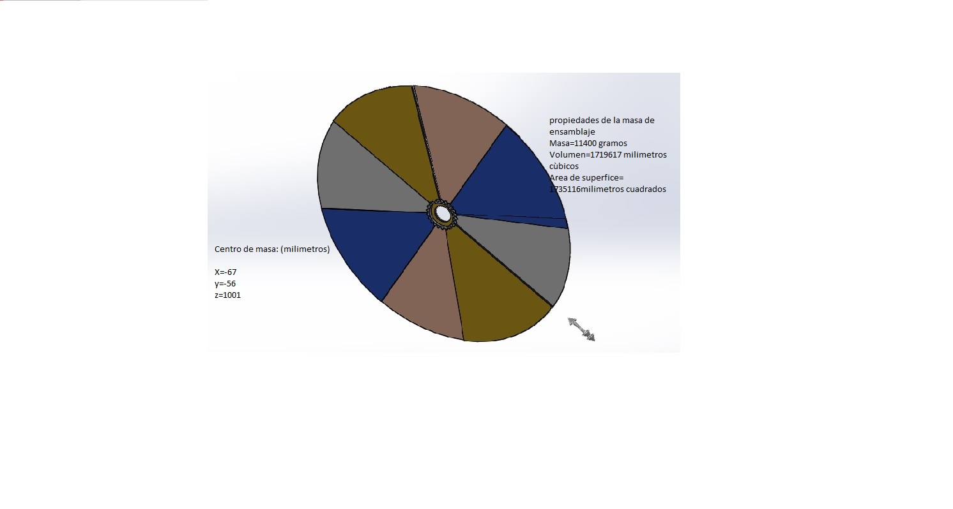
Figura 7.Sistema colector desplegando al 100%.

- CONCLUSIONES.

Se diseñó un sistema colector solar parabólico plegable de 1m de diámetro. El concepto de plegable recae en el hecho de que los segmentos que conforman el sistema óptico, son móviles y auto-ajuntables. Para el proceso de alineación de los gajos se utilizó una serie de actuadores neumáticos colocados en la en la parte posterior de cada gajo. Estos actuadores responden a un sistema de control que busca la posición ideal de cada gajo para que el sistema funcione de manera correcta.

BIBLIOGRAFÍA.

1. TYNER, C., et al., Concentrating solar power, Solar Paces, 2001.
2. MAXWELL, E.L. and D.S. Renne, Measures of Renewable Energy, National Renewable Energy Laboratory, Jan. 1994.
3. KUTSCHER, C.F.; DAVENPORT, R.L.; DOUGHERTY, D.A.; GEE, R.C.; MASTERSON, P.M.; KENNETH, E. Design Approaches for Solar Industrial Process-Heat Systems. Informe Técnico SERI/TR-253-1356. EEUU, Solar Energy Research Institute, 1982.
4. ZARZA, E. Aplicaciones industriales de los colectores cilíndrico parabólicos. Informe Técnico R09/01EZ. Almeria España, Plataforma Solar de Almeria, 2001.
5. AJONJA, J.I.; ZARZA, E. benefits Potential of electricity Production with direct Steam generation in Paabolic Troughs, Proceedings of the 7th International Symposium on Solar Thermal Concentrating Technologies, pp 300-314, 1994, ISBN 5-201-09540-2.
6. PEDERSON, R.J.; MAY, E.K. Flow instability during steam generation in a line focus solar collector system. Informe técnico SERI/TR-632-1354. EEUU, Solar Energy Research Institute, 1982.

